Информация МБОУ «Каипская СОШ»» о подготовке
к празднованию 70-летия Победы
- Сбор материалов о жителях села Каип, награжденных юбилейными медалями в честь 70-летию Победы в Великой Отечественной войне.
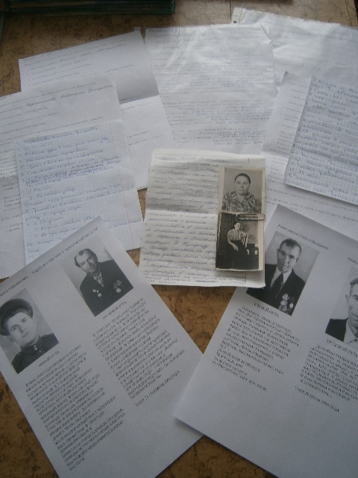
- Обновление школьного стенда «Участники Великой Отечественной войны».
- Создание электронного архива «Жители села - участники Великой Отечественной войны».
- Сбор информации о воинах, погибших в ВО войне.
- Внесение информации о воинах на сайт «Бессмертный полк».

